臺中市甲安埔廠商協進會
第一屆第六次會員大會
會議記錄



日 期： 111年03月15日
時 間： 下午5：30
地 點： 大甲 潮港城【台中市大甲區中山路一段876號】
電 話： 04 2687 2070

臺中市甲安埔廠商協進會
第一屆第六次會員大會

議 程：
一、17:00~17:30 報到
二、17:30~17:35 理監事季例會-開始
主席:白政忠 司儀:王明章
三、17:35~17:45 2022年度第一季財務彙報
2022年度工作計畫
討論提案
六、17:45~18:00 主席致詞&來賓致詞
七、18:00 季例會餐敘

一、討論提案：
案由一：本會111年度第一屆第二年活動執行計劃表，提請審查案。
說明：1.業經本會第一屆第六次理監事會議審查通過。
2.詳細資料如P.3說明，請審查。
決議：決議通過
案由二：本會111年度第一屆第二次財務預算計畫，提請審查案。
說明：1.業經本會第一屆第六次理監事會議審查通過。
2.詳細資料如P.4說明，請審查。
決議：決議通過

- 臺中市甲安埔廠商協進會2022年度工作計畫表
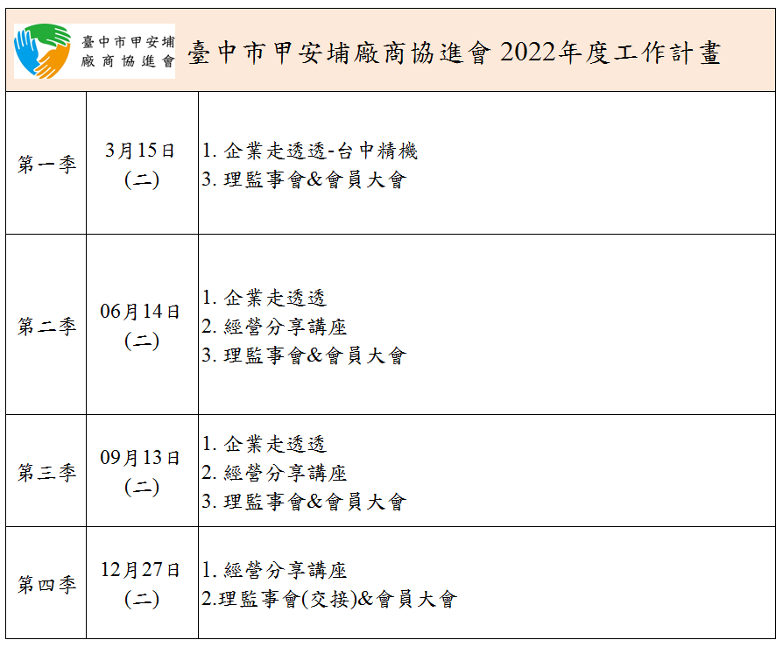

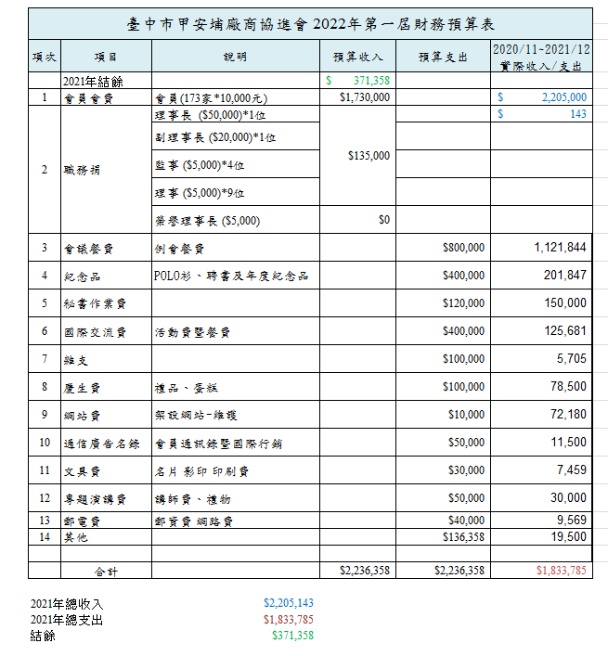
- 臺中市甲安埔廠商協進會2022年預算表

臺中市甲安埔廠商協進會2021年結算表